VOORSTEL · VERTROUWELIJK
AI voor Simon Loos
Wat het AI-team van Hero kan bouwen, hoe dat zich verhoudt tot Swoep.AI, en hoe we in zes weken bewijs leveren

Opgesteld door: Sem Appel, AI-team Hero (Wognum)
Voor: directie Simon Loos
Datum: 13 oktober 2026
Versie: 1.0, concept ter bespreking

Dit voorstel gebruikt alleen publieke informatie over Swoep.AI (website, handelsregister, vacatures, directories) en over de systemen van Simon Loos (vakpers en eigen nieuwsberichten). Waar iets niet te verifiëren was, staat dat erbij. Niets in dit document is een oordeel over Swoep als bedrijf; het is een vergelijking van twee routes naar hetzelfde doel.

Inhoud

Klik met de rechtermuisknop op de inhoudsopgave en kies "Veld bijwerken" als de paginanummers niet kloppen.

1. Samenvatting
Simon Loos oriënteert zich op Swoep.AI, een Nederlandse SaaS-dienst die bedrijfsdata uit ERP, WMS en CRM bevraagbaar maakt via chat, dashboards en agents. Dit document beantwoordt drie vragen: wat biedt Swoep precies, wat kan het AI-team van Hero zelf bouwen, en waar verschillen die twee routes echt.
De conclusie in vier zinnen
Wat Swoep doet, kunnen wij bouwen. Chat over bedrijfsdata, rolgebaseerde toegang, agents en koppelingen zijn bij ons dagelijks werk; voor een afgebakende set bronnen staat dat in zes tot acht weken.
Wat Swoep op de plank heeft, hebben wij niet: honderden generieke koppelingen, een app in de app store, een supportorganisatie en een ISO-certificering in aanvraag. Daar moeten we eerlijk over zijn.
Wat niemand op de plank heeft: koppelingen met Locus WMS, de Trimble-boordcomputers, de planning (Ortec/Conundra) en AFAS. Die moeten hoe dan ook gebouwd worden, ook als Simon Loos voor Swoep kiest.
Daarom stellen we een hybride route voor: Hero bouwt de koppellaag, het datamodel en de rechten in eigendom van Simon Loos, en levert in zes weken één werkende toepassing met meetbaar effect. Daarna beslist de directie op bewijs of daar een eigen oppervlak, Swoep, of beide bovenop komen.

12  concrete kansen voor Simon Loos | 6 wk  tot meetbaar bewijs | €20-61k  per jaar licentie Swoep (Start/Pro) | 0  kant-en-klare Locus- of AFAS-koppelingen bij Swoep

Wat we van de directie vragen
- Toestemming voor een pilot van zes weken met één toepassing (ons advies: de chauffeursassistent), twee gekoppelde bronnen en een pilotgroep van tien chauffeurs en drie planners.
- Een product owner en een IT-contactpersoon aan de kant van Simon Loos, samen circa een halve dag per week.
- Datatoegang en een verwerkersovereenkomst in week 1; zonder data geen bewijs.
- Het gesprek met Swoep gewoon voeren, met de vragen uit bijlage A. Hun antwoorden maken dit voorstel scherper, niet zwakker.

2. Waar Simon Loos staat
De kans voor AI bij Simon Loos zit niet in "een chatbot", maar in de combinatie van schaal, data en een paar concrete pijnpunten. Alles hieronder komt uit eigen nieuwsberichten van Simon Loos, de vakpers of publieke profielen; de systeemnamen zijn deels uit 2016 tot 2018 en moeten worden bevestigd.

2.1 Schaal en data
- Circa 1.300 vrachtwagens, 3.500 collega's en ruim 60 standplaatsen, drie warehouses (Wognum, Tiel, Geldermalsen) en vier diensten: transport, warehousing, co-packing en consultancy.
- Een elektrische vloot die uniek is in Nederland: twee orders van 75 eActros 600, volgens de vakpers circa 210 e-trucks, en in oktober 2026 de Carrier Customer Award voor elektrische koelopleggers. Elke rit van die vloot produceert data die klanten straks voor hun CSRD-rapportage nodig hebben.
- Een systeemlandschap met veel data en weinig samenhang: Locus WMS van Centric in de warehouses, Trimble-boordcomputers en tablets met digitale vrachtbrief (e-CMR), routeplanning van Ortec gekoppeld aan het TMS, een samen met Conundra ontwikkelde automatische planning, AFAS voor HR en finance, en sinds februari 2026 een klantportaal met rapportages en abonnementen. Zie bijlage B.
- Een directie die inzet op data. Het directiebericht van 7 mei 2026 noemt als focus van aankomend CEO Martin Knol "een heldere langetermijnvisie, verdere professionalisering van de organisatie" en zegt dat het bedrijf "blijft investeren in innovatie en een datagedreven organisatie".

2.2 Drie pijnpunten waar AI direct iets doet
Pijnpunt | Bewijs | Wat AI hier kan betekenen
Planning en chauffeurstevredenheid | Indeed: 3,1 van 5 bij 101 reviews; terugkerende klacht is de planning ("afspraken niet nagekomen", korte rusttijden, geen inspraak). Doorgroei scoort 2,4, management 2,5 | Een copiloot die rusttijden en CAO-regels bewaakt, wijzigingen uitlegt en direct naar de chauffeur communiceert; een assistent die de telefoontjes naar de planning weghaalt
Chauffeurstekort | Circa 81 openstaande chauffeursvacatures op werkenbijsimonloos.nl; inloopsollicitaties; de eigen opleiding Les met Loos; Randstad werft parallel | Screening en planning van sollicitaties via WhatsApp in minuten; capaciteitsvoorspelling als vraagsignaal naar de flexpool
Klantvragen om data en CO₂ | Klantportaal sinds februari 2026 (rapportages, abonnementen); grote verladers rapporteren sinds 2025 over hun keten (CSRD); de website heeft geen offerteroute | Een vraaglaag op het portaal, CO₂ per zending per klant, een offerte-agent die aanvragen kwalificeert

3. Wat Swoep.AI biedt
Swoep.AI noemt zichzelf een "AI Company Assistant" voor de Nederlandse mid-market in logistiek, groothandel, retail, finance en productie. De feiten hieronder komen van de eigen website, het handelsregister, vacatures en startup-directories. De website zelf was vanuit onze onderzoeksomgeving niet te openen; alles is via de zoekindex gelezen en daarom als "volgens Swoep" te lezen.

3.1 Bedrijf
Onderdeel | Wat bekend is | Zekerheid
Rechtspersoon | Swoep.AI Logistics B.V., KvK 99377357, Vughterstraat 141, 's-Hertogenbosch; tweede vestiging in The Stack, Amsterdam | Handelsregister / vacature
Klanten | "20+ organisaties" (vacature) tot "30+ organisaties" (LinkedIn-bericht medeoprichter); één met naam: groothandel Kivits (orderintake, genoemd in een vacature van Kivits) | Eigen opgave
Financiering | Een ronde van 3 miljoen euro wordt gemeld; een waardering van 20 miljoen euro wordt door een medeoprichter genoemd | Niet onafhankelijk bevestigd
Mensen | Jeroen Lambooij (medeoprichter, LinkedIn); Maris van der Velden Holding B.V. als bestuurder; teamgrootte onbekend | Deels
Certificering | EU-hosting en AVG-compliance volgens de site; ISO 27001 "in uitvoering" | Eigen opgave

3.2 Product
- Chat over bedrijfsdata. Vragen stellen aan gekoppelde systemen; "de data blijft waar die staat, Swoep leest mee"; elk antwoord toont de brondata.
- Dashboards op dezelfde data.
- Agents die taken uitvoeren, met als voorbeelden orderintake, signalering van spoedritten en planning. Toegang "op basis van rollen" (Role Level Security).
- Koppelingen. De Nederlandse site noemt "500+ integraties", de Engelse "5.000+". Er zijn integratiepagina's voor onder meer Picqer, Exact Reeleezee en Centric Alert ERP. Geen pagina gevonden voor AFAS, Locus WMS, Trimble, Ortec of Navitrans.
- Android-app in de Play Store (ai.swoep.app).
- Resultaatclaims op de eigen blog: 20 tot 40 procent minder spoedritten, tot 30 procent lagere brandstofkosten, meer dan 90 procent OTIF. Geen onafhankelijke case gevonden.

3.3 Prijzen
Plan | Prijs per maand | Inbegrepen | Opmerking
Start | € 1.699 | 50 miljoen tokens per maand; voor "kleine teams" | Eerder € 1.999
Pro | € 5.099 | 300 miljoen tokens per maand; "breder opschalen" | Eerder € 5.999
Enterprise | Op maat | Eigen tokenbundel
Extra verbruik | € 99 of € 399 per 10 miljoen tokens | Afgerekend aan het einde van de maand | Welke prijs bij welk plan hoort is op de site niet eenduidig

Dat is 20.000 tot 61.000 euro per jaar aan licentie, exclusief verbruik boven de bundel en exclusief implementatie. Over implementatiekosten, doorlooptijd en wie maatwerkkoppelingen bouwt, staat niets op de site. Oudere gestructureerde data op de homepage noemt daarnaast "€ 200 per gebruiker per maand"; welk model actueel is, is onduidelijk.

3.4 Wat onbekend blijft
- Welk taalmodel Swoep gebruikt, van welke leverancier, en of de inferentie in de EU plaatsvindt.
- De verwerkersovereenkomst en de lijst van subverwerkers.
- Hoe een koppeling technisch werkt (API, connector, synchronisatie) en wat er gebeurt met systemen die niet in de catalogus staan.
- Wat agents zelfstandig mogen schrijven in bronsystemen en hoe de menselijke controle werkt.
- Wat een klant meekrijgt bij vertrek: data, datamodel, configuratie.
Dit zijn geen verwijten; het zijn de vragen voor het gesprek. Ze staan uitgewerkt in bijlage A.

4. Wat wij kunnen: het Loos OS

4.1 Over het team
Hero is een familiebedrijf in flexwerk sinds 2007, gevestigd in Wognum, Hoorn, Alkmaar en Schiphol, en werkt voor onder meer Heineken, Royal FloraHolland, Ahold en Vitens. In Wognum, op een paar minuten van het hoofdkantoor van Simon Loos, zit het technische centrum van Hero met een klein, groeiend AI-team. Dat team bouwt dagelijks AI-toepassingen: agents, automatiseringen (n8n), koppelingen tussen systemen en apps die met elkaar samenwerken, ontwikkeld met moderne AI-tooling (Claude Code, Cursor). Het eigen framework voor gekoppelde apps is de basis van alles wat in dit document staat.
Wat dit team onderscheidt van een softwareleverancier: het zit in een bedrijf dat zelf logistiek personeel levert. Wie weet wat een planner en een chauffeur dagelijks meemaken, bouwt andere toepassingen dan wie alleen data ziet.
Aan te vullen door het team vóór verzending
Teamgrootte en namen, twee tot drie voorbeelden van gebouwde toepassingen met resultaat, en de naam van het framework. Dit document bevat bewust geen claims over het team die niet publiek te controleren zijn.

4.2 De bouwtekening in zes lagen
Swoep verkoopt lagen 2 tot en met 6 als generiek product. Wij bouwen ze specifiek voor Simon Loos, inclusief laag 1, en in eigendom van Simon Loos. In logistiek wint specifiek: een assistent die weet wat een standplaats, een rolcontainer en een e-CMR is, is bruikbaar vanaf dag één.
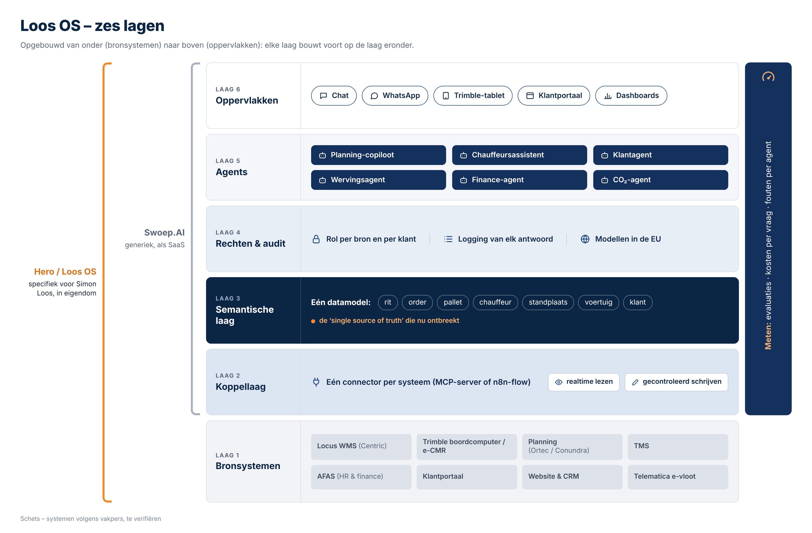
Figuur 1. Het Loos OS in zes lagen. Systeemnamen volgens vakpers, te verifiëren.
Laag | Wat het is | Waarom het ertoe doet
1. Bronsystemen | Locus WMS, Trimble-boordcomputers en e-CMR, planning (Ortec/Conundra), TMS, AFAS, klantportaal, website en CRM, telematica van de e-vloot | Hier zit de waarde. Geen van deze systemen staat bij Swoep in de catalogus
2. Koppellaag | Eén connector per systeem (als MCP-server of n8n-flow): realtime lezen, gecontroleerd schrijven, foutafhandeling | Dit is het werk dat hoe dan ook moet gebeuren, bij elke leverancier
3. Semantische laag | Eén datamodel: rit, order, pallet, chauffeur, standplaats, voertuig, klant, met definities en eigenaar | De "single source of truth" die Simon Loos nu mist; de website laat zien wat het kost als die ontbreekt
4. Rechten en audit | Rol per bron en per klant, logging van elk antwoord met bron, modellen die in de EU draaien, verwerkersovereenkomst | Zonder dit verliest elke eigen oplossing van een leverancier met een compliance-pagina
5. Agents | Planning-copiloot, chauffeursassistent, klantagent, wervingsagent, finance-agent, CO₂-agent; elk met een expliciete bevoegdheid (lezen, voorstellen, uitvoeren met goedkeuring) | Hier ontstaat het rendement
6. Oppervlakken | Chat, WhatsApp, de Trimble-tablet, het klantportaal, dashboards | De gebruiker kiest het kanaal; de logica blijft één
Meten | Evaluatieset per agent, kosten per vraag, foutpercentage, gebruik | Het verschil tussen een demo en een product

4.3 Wat wij niet (direct) kunnen, en wat we niet moeten willen
- Geen honderden generieke koppelingen. Wij bouwen de zes tot acht die Simon Loos gebruikt. Wie later een willekeurig pakket wil aansluiten, heeft bij Swoep meer kans dat het al bestaat.
- Geen ISO 27001-certificaat op dag één. Wel dezelfde maatregelen (EU-modellen, rechten, logging, verwerkersovereenkomst, pentest), en een certificeringstraject als Simon Loos dat eist.
- Geen supportorganisatie met SLA's op dag één. Wel twee bouwers, documentatie en een beheerafspraak; de continuïteit moet contractueel geregeld worden, niet beloofd.
- Geen app in de app store. Wel WhatsApp en de tablet die chauffeurs al hebben; een eigen app pas als het gebruik erom vraagt.
- Geen eigen planningsalgoritme of WMS. Ortec, Conundra en Locus doen wat ze doen; het Loos OS zit erbovenop en vervangt niets. Wie dat wél belooft, moet je wantrouwen, ook ons.

5. Eerlijke vergelijking: Swoep tegenover Hero
"Ja" betekent: aanwezig volgens de eigen informatie (Swoep) of binnen de pilot te leveren (Hero). "Ja, te bouwen" betekent: standaardwerk dat tijd kost, geen onderzoek. "Deels", "Nee" en "Nog niet" zijn precies dat.
Onderdeel | Swoep.AI | Hero / Loos OS | Toelichting
Chat over bedrijfsdata met bronverwijzing | Ja | Ja, te bouwen | Kern van beide; bij ons in 6 tot 8 weken voor afgebakende bronnen
Dashboards | Ja | Deels | Wij bouwen alleen wat Power BI of het klantportaal niet al doet
Agents die taken uitvoeren | Ja | Ja, te bouwen | Bij ons met expliciete bevoegdheden per agent en menselijke goedkeuring
Generieke koppelingen (500+) | Ja | Nee | Swoep heeft de catalogus; wij bouwen gericht
Koppeling Locus WMS, Trimble, Ortec/Conundra, TMS, AFAS | Onbekend | Ja, te bouwen | Bij geen van beiden op de plank; dit is het echte werk
Rolgebaseerde toegang per bron en klant | Ja | Ja, te bouwen | Standaardpatroon, maar werk
EU-hosting en AVG | Ja | Ja | Bij ons: modellen in EU-regio, verwerkersovereenkomst, logging
ISO 27001 | Nog niet | Nog niet | Swoep: in uitvoering; wij: traject mogelijk, nu niet
Mobiele app | Ja | Deels | Wij via WhatsApp en de Trimble-tablet; eigen app op verzoek
Support, SLA en continuïteit | Ja | Deels | Swoep: bedrijf met roadmap; wij: contractueel te regelen, kleiner team
Eigendom van datamodel, prompts en kennis | Nee | Ja | Bij Swoep ligt het platform bij de leverancier; exitvoorwaarden onbekend
Voorspelbare kosten | Deels | Ja | Swoep rekent per token boven de bundel; wij per use case of retainer
Logistieke domeinkennis in de bouw | Deels | Ja | Swoep: logistiek als doelmarkt; wij: Simon Loos zelf plus Hero's logistieke klanten
Koppeling met werving en flexpool | Nee | Uniek | Capaciteitstekort als vraagsignaal naar de flexpool van Hero; niemand anders heeft beide
Nabijheid en snelheid van schakelen | Deels | Ja | Wognum tegenover 's-Hertogenbosch; ontwikkelaar aan tafel bij de planning
Gepolijst product op dag één | Ja | Nee | Een maatwerkpilot oogt in week 6 anders dan een SaaS-demo; dat is de prijs van specifiek

5.1 Waar Swoep beter is
- Een bestaand product met gebruikers, een catalogus van koppelingen en een app. Wie binnen een maand een demo wil draaien op een standaardpakket, is bij Swoep sneller klaar.
- Een organisatie die blijft bestaan als twee ontwikkelaars vertrekken, met een roadmap die door 20 tot 30 klanten wordt betaald.
- Een compliance-verhaal dat al op papier staat (EU, AVG, ISO in aanvraag).

5.2 Waar wij beter zijn
- De koppelingen die ertoe doen bestaan bij niemand; wij bouwen ze als eerste en Simon Loos is er eigenaar van. Dat is de laag die later ook onder Swoep zou moeten liggen.
- Toepassingen die beginnen bij de chauffeur en de planner, niet bij een chatvenster. Hero kent dat werk van binnenuit.
- Werving en capaciteit als onderdeel van hetzelfde systeem: een tekort in de planning wordt een vraag aan de flexpool. Geen softwarebedrijf kan dat nabouwen.
- Kosten die vooraf vaststaan en kennis die in Wognum blijft, ook voor projecten buiten dit traject.

5.3 Waar het gelijk speelt
- De technologie zelf. Taalmodellen, agents en vraag-naar-data zijn geen geheim meer; het verschil zit in datatoegang, rechten en de kwaliteit van het datamodel. Daar beginnen beide partijen bij Simon Loos op nul.

6. Twaalf kansen voor Simon Loos
Elke kans is gewogen op impact en inspanning volgens het AI-team van Hero; de weging is een inschatting die we met Simon Loos willen toetsen. De nummers komen terug in figuur 2.
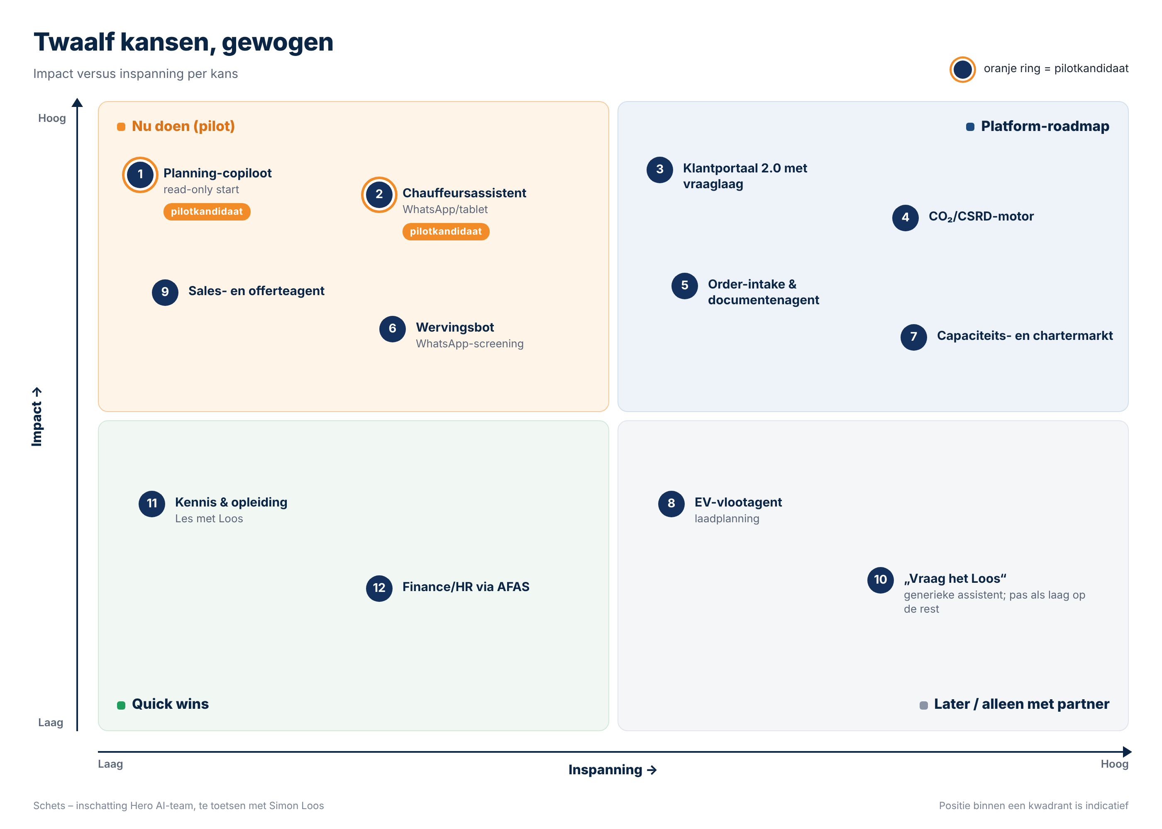
Figuur 2. Impact tegenover inspanning. Oranje ring: pilotkandidaat.
# | Kans | Wat het doet | Waarom het werkt | Impact | Inspanning | Wanneer
1 | Planning-copiloot | Bewaakt rusttijden en CAO-regels, legt planningskeuzes uit, signaleert oneerlijke verdeling, communiceert wijzigingen naar de chauffeur | Planning is de grootste klacht in de reviews; elke chauffeur die blijft bespaart een werving | Hoog | Laag tot midden | Pilotkandidaat
2 | Chauffeursassistent (WhatsApp en tablet) | Roostervragen, ritinformatie, e-CMR-hulp, incidenten, FAQ in Nederlands, Pools en Engels | Haalt telefoontjes weg bij de planning; direct meetbaar | Hoog | Laag | Pilotkandidaat (advies)
3 | Klantportaal 2.0 | Vraaglaag op het bestaande portaal: klanten bevragen hun eigen data, CO₂ per zending | Transparantie is een tendereis; een klant met zijn data in jouw portaal stapt niet over | Hoog | Hoog | Fase 2
4 | CO₂- en CSRD-motor | Uitstoot per rit en per pallet uit boordcomputerdata; CSRD-bladen per klant | Verkoopargument nu; later los verkoopbaar aan andere vervoerders | Hoog | Midden tot hoog | Fase 2
5 | Order-intake en documentenagent | E-mail, PDF en EDI naar WMS en TMS; afleverbewijzen; charterfacturen matchen met ritten | Dezelfde case als Swoep bij Kivits, op onze koppelingen | Hoog | Midden | Fase 2
6 | Wervingsbot en flexsignaal | WhatsApp-screening op CE, code 95 en reistijd; inloopsollicitaties plannen; capaciteitstekort als signaal naar de flexpool | 81 vacatures; Hero's thuisbasis; uniek | Hoog | Laag tot midden | Fase 1 na pilot
7 | Capaciteits- en chartermarkt | Tekorten per standplaats voorspellen, charters automatisch aanvragen; later regionale capaciteitsbeurs | Minder spoedinhuur, betere prijzen | Midden | Hoog | Roadmap
8 | EV-vlootagent | Laadplanning op ritlengte, laadpunten en energieprijzen; onderhoudsvoorspelling voor de eigen garage | 210 e-trucks is veel laadlogistiek | Midden | Hoog | Roadmap
9 | Sales- en offerteagent | Kwalificeert aanvragen van de website, prijst indicatief op bekende lanes, zet in CRM | De website heeft nu geen offerteroute; direct meetbare leads | Midden | Laag | Fase 1 na pilot
10 | "Vraag het Loos" | De generieke bedrijfsassistent (het kernproduct van Swoep) | Bij ons de bovenste laag op alles hierboven, geen los product | Midden | Midden | Na fase 2
11 | Kennis en opleiding | Les-met-Loos-tutor, onboarding per standplaats, werkinstructies die antwoorden | Lage kosten, hoge waardering bij nieuwe collega's | Laag tot midden | Laag | Quick win
12 | Finance en HR via AFAS | Factuurcontrole, loonstrookvragen, verzuimsignalen, met rechten per rol | Ontlast kantoor; AFAS-koppeling is toch nodig | Laag tot midden | Laag | Quick win

Rode draad
Elke kans gebruikt dezelfde lagen 1 tot 4. Wie de pilot doet, bouwt dus niet één toepassing maar het fundament voor twaalf. Dat is het economische argument voor eigen bouw: de tweede toepassing kost een fractie van de eerste.

7. Drie scenario's en ons advies
 | A. Swoep kopen | B. Zelf bouwen met Hero | C. Hybride (advies)
Wat je krijgt | Chat, dashboards en agents als SaaS; generieke koppelingen; maatwerkkoppelingen voor Locus, Trimble, planning en AFAS moeten alsnog gebouwd worden (door wie en voor welke prijs is onbekend) | Lagen 1 tot 6 specifiek voor Simon Loos, in eigendom; eerste toepassing in zes weken; fundament voor twaalf kansen | Hero bouwt lagen 1 tot 4 (koppelingen, datamodel, rechten) in eigendom van Simon Loos en levert één toepassing; daarna keuze: eigen oppervlak, Swoep erbovenop, of beide
Kosten (indicatie) | 20.000 tot 61.000 euro per jaar licentie plus verbruik boven de bundel, plus implementatie en maatwerk (onbekend), plus interne tijd | Pilot: twee bouwers, zes weken. Platform v1: drie tot vier maanden met twee tot drie mensen. Beheer: circa een halve FTE. Modelkosten per gebruik, met budgetplafond | Als B voor de pilot en lagen 1 tot 4; de SaaS-licentie alleen als het oppervlak van Swoep na de pilot aantoonbaar meer oplevert
Snelheid | Snel voor standaardbronnen; onzeker voor de bronnen van Simon Loos | Zes weken tot bewijs; drie tot vier maanden tot platform | Zes weken tot bewijs én tot een beslissing op feiten
Risico | Afhankelijkheid van een jong bedrijf; tokenkosten; exit onduidelijk; koppelingen alsnog maatwerk | Afhankelijkheid van een klein team; continuïteit en beheer moeten contractueel geregeld worden | Laagste spijtrisico: het fundament is in alle gevallen nodig en blijft van Simon Loos
Eigendom | Leverancier | Simon Loos | Simon Loos (fundament); oppervlak naar keuze

Ons advies
Kies scenario C en laat de keuze tussen "eigen oppervlak" en "Swoep" afhangen van de pilot. Zo wordt geen euro uitgegeven aan een licentie voordat de koppelingen bestaan die elke route nodig heeft, en beslist de directie over zes weken met cijfers in plaats van demo's.
Voer het gesprek met Swoep gewoon. Als zij een werkende Locus- of AFAS-koppeling kunnen laten zien, met een verwerkersovereenkomst en EU-modellen, dan weegt dat mee. Bijlage A bevat de vragen.

8. Pilotvoorstel: zes weken, één toepassing, meetbaar
Ons advies is te starten met de chauffeursassistent: roostervragen, ritinformatie, hulp bij de digitale vrachtbrief en veelgestelde vragen, via WhatsApp en de Trimble-tablet. Hij raakt het grootste pijnpunt (de druk op de planning), heeft een duidelijk meetpunt (telefoontjes en berichten naar de planning) en vraagt maar twee bronnen. De planning-copiloot is de logische tweede stap op hetzelfde fundament.
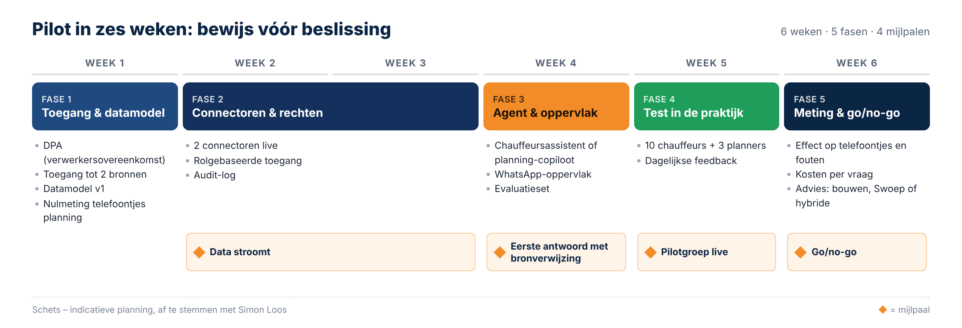
Figuur 3. Fasering van de pilot met mijlpalen.

8.1 Scope
Onderdeel | In de pilot | Niet in de pilot
Bronnen | Twee systemen, bijvoorbeeld roosters (AFAS of planning) en ritinformatie (TMS of boordcomputer), alleen lezen | Schrijven in bronsystemen; meer dan twee bronnen
Gebruikers | Tien chauffeurs en drie planners op één standplaats | Uitrol naar andere standplaatsen
Kanaal | WhatsApp; indien mogelijk de Trimble-tablet | Eigen app
Fundament | Connectoren, datamodel v1, rechten per rol, audit-log, evaluatieset, kostenmeting | Dashboards, klantportaal
Talen | Nederlands; Pools en Engels als de pilotgroep dat nodig heeft

8.2 Team en inzet
- Hero: twee bouwers (koppelingen en datamodel; agent en oppervlak), een wekelijkse demo op de standplaats.
- Simon Loos: een product owner (planning of operations) en een IT- of datacontactpersoon, samen circa een halve dag per week; een security- of privacycontact voor de verwerkersovereenkomst in week 1.
- Pilotgroep: tien chauffeurs en drie planners die dagelijks feedback geven in week 5.

8.3 Meetpunten en go/no-go
Meetpunt | Nulmeting | Doel na zes weken
Telefoontjes en berichten naar de planning (pilotgroep) | Geteld in week 1 | Minimaal 25 procent minder
Juistheid van antwoorden op de evaluatieset (met bronverwijzing) | Niet van toepassing | Minimaal 90 procent
Dagelijks gebruik in de pilotgroep | Niet van toepassing | Minimaal 7 van 10 chauffeurs
Tevredenheid chauffeurs en planners | Korte enquête week 1 | Minimaal 4 van 5
Kosten per vraag (model en infrastructuur) | Niet van toepassing | Onder een vooraf afgesproken plafond
Beveiliging | Niet van toepassing | Geen open bevindingen uit de interne toets

Worden de doelen gehaald, dan ligt er in week 6 een voorstel voor fase 1 (planning-copiloot, wervingsbot, offerteagent) op hetzelfde fundament. Worden ze niet gehaald, dan heeft Simon Loos alsnog werkende koppelingen, een datamodel en een eerlijk antwoord op de vraag of een eigen laag of een SaaS-product beter past.

8.4 Prijsmodel
Wij rekenen niet per token richting Simon Loos; onvoorspelbare rekeningen zijn precies het bezwaar tegen veel AI-leveranciers. Opties, te bespreken:
- Pilot tegen een vaste prijs, inclusief overdracht van alle code, datamodel en documentatie aan Simon Loos.
- Platform-retainer per maand voor beheer, doorontwikkeling en piket, na de pilot.
- Per toepassing, met een vaste prijs per kans uit hoofdstuk 6.
- Een deel op resultaat, bijvoorbeeld gekoppeld aan minder spoedinhuur of snellere werving, als beide partijen dat willen.

9. Risico's, randvoorwaarden en wat Simon Loos moet regelen
Risico | Waarom het reëel is | Hoe we het afdekken
Datatoegang komt te laat | Leveranciers (Centric, Trimble, AFAS) en interne IT moeten meewerken | Week 1 is alleen toegang en datamodel; geen toegang in week 2 betekent pauze, geen doorwerken op aannames
Datakwaliteit | De website van Simon Loos spreekt zichzelf tegen op palletplaatsen, locaties en oprichtingsjaar; de bronsystemen zullen vergelijkbare verschillen bevatten | Het datamodel krijgt per begrip een eigenaar en een definitie; afwijkingen worden zichtbaar gemaakt, niet weggepoetst
Afhankelijkheid van een klein team | Twee bouwers is weinig | Documentatie vanaf dag één, code en model in eigendom van Simon Loos, beheerafspraak met Hero als bedrijf, niet met personen
Beveiliging en privacy | Chauffeursdata en klantdata zijn gevoelig | Modellen in de EU, verwerkersovereenkomst, rechten per rol, logging, interne toets vóór de pilotgroep; geen data naar modelaanbieders buiten de afspraak
Kosten lopen weg | Modelgebruik schaalt met vragen | Budgetplafond per maand, kosten per vraag als meetpunt, goedkopere modellen waar het kan
Scope groeit | Iedereen ziet direct meer toepassingen | Eén toepassing, twee bronnen, één standplaats; de rest staat in hoofdstuk 6 en wacht
Adoptie | Planners en chauffeurs hebben al genoeg schermen | Beginnen op het kanaal dat ze al gebruiken (WhatsApp, tablet); pilotgroep kiest mee

Bijlage A. Vragen voor het gesprek met Swoep
- Welk taalmodel gebruiken jullie, van welke leverancier, en draait de inferentie in de EU? Mogen we de verwerkersovereenkomst en de lijst van subverwerkers zien?
- Hebben jullie een werkende koppeling met Locus WMS (Centric), de Trimble-boordcomputers, de planning (Ortec/Conundra) en AFAS? Zo nee: wie bouwt die, in hoeveel tijd, voor wiens rekening, en van wie is die koppeling daarna?
- Wat kost implementatie bovenop de licentie, en hoe lang duurt het tot de eerste gebruiker er echt mee werkt?
- Hoe werkt rolgebaseerde toegang concreet: per bron, per veld, per klant van Simon Loos? Wie beheert dat en hoe wordt het gelogd?
- Wat mogen agents zelfstandig doen (alleen lezen, of ook schrijven in systemen), en hoe zit de menselijke controle erin?
- Drie referenties in transport of warehousing die we mogen bellen, en één meetbaar resultaat per referentie.
- Wanneer is ISO 27001 rond? Hoeveel mensen werken er, en hoe lang is de financiering toereikend?
- Als we stoppen: welke data, welk datamodel en welke configuratie krijgen we mee, in welk formaat?

Bijlage B. Systeemlandschap Simon Loos (publieke bronnen, te verifiëren)
Systeem | Functie | Bron | Status
Locus WMS (Centric) | Warehousemanagement in Tiel, Geldermalsen en Wognum, inclusief 3PL-functionaliteit en facturatie vanuit het WMS | Centric-nieuwsberichten | Actueel aannemelijk
Trimble FleetXPS-tablets en Truck4U-boordcomputers | Boordcomputer, navigatie, digitale vrachtbrief (e-CMR) | TTM.nl, Trimble-referentie, eigen nieuwsbericht Simon Loos | Uitrol over 650 trucks gemeld; actuele dekking te verifiëren
Ortec Transport & Distribution | Routeplanning, gekoppeld aan het TMS | Logistiek.nl | Ouder bericht; te verifiëren
TMS Navitrans | Transportmanagement | Logistiek.nl (kop) | Ouder bericht; te verifiëren
Conundra | Samen met Cornelissen en Peter Appel ontwikkelde automatische resource- en routeplanning | TTM.nl | Fasering over twee jaar gemeld; status te verifiëren
AFAS (InSite) | HR en finance; "MijnSimonLoos" in de footer van de website | simonloos.nl | Actueel
Klantportaal | Rapportages, e-mailabonnementen, gebruikersbeheer door de klant; uitrol warehouse, daarna transport | Nieuwsbericht 18 februari 2026 | Actueel; platform onbekend
Website (WordPress) en nieuwsbrief | Corporate site, fanshop, nieuws | Eigen analyse 12 oktober 2026 | Actueel
Groeneveld ATX | Vorige generatie boordcomputers (500 stuks) | TTM.nl | Vervangen door Trimble

Bijlage C. Bronnen
Swoep.AI: swoep.ai/about, swoep.ai/chat, swoep.ai/agents, swoep.ai/prijzen, swoep.ai/integraties (Picqer, Exact Reeleezee, Centric Alert ERP), swoep.ai/nl/privacy, swoep.ai/blog (logistiek); finder.techleap.nl (bedrijfsprofiel); dutchstartup.ai (Swoep); companyinfo.nl (Swoep.AI Logistics B.V., KvK 99377357); startup.eu; theorg.com; bebee.com (vacature Strategic Account Executive); werkenbijkivits.nl (vacature met Swoep als partner); Google Play (ai.swoep.app); LinkedIn-profiel Jeroen Lambooij.
Simon Loos: simonloos.nl (nieuwsberichten 18 februari 2026 en 7 mei 2026, pagina's Over ons, Transport, Warehouse, Duurzaamheid, Contact); werkenbijsimonloos.nl (vacature-index, via zoekindex); nl.indeed.com/cmp/Simon-Loos (reviews en profiel); centric.eu (Locus WMS bij Simon Loos); ttm.nl (Trimble e-CMR, Groeneveld, Conundra); logistiek.nl (Ortec en Navitrans); trimbletl.com (referentie); electrive.com, motortransport.co.uk, transport-online.de (eActros-orders).
Hero: hero.eu, herofordummies.hero.eu, werkenbij.hero.eu (vacatures AI-trainee en AI n8n-trainee), bedrijvenregister.nl (Hero Uitzend & Payrolling Services B.V., KvK 65797590).
Eerder rapport: "Website-analyse simonloos.nl, versie 1.1" (12 oktober 2026), waaruit de bevindingen over de website en het klantportaal komen.

